Помните про клещей!
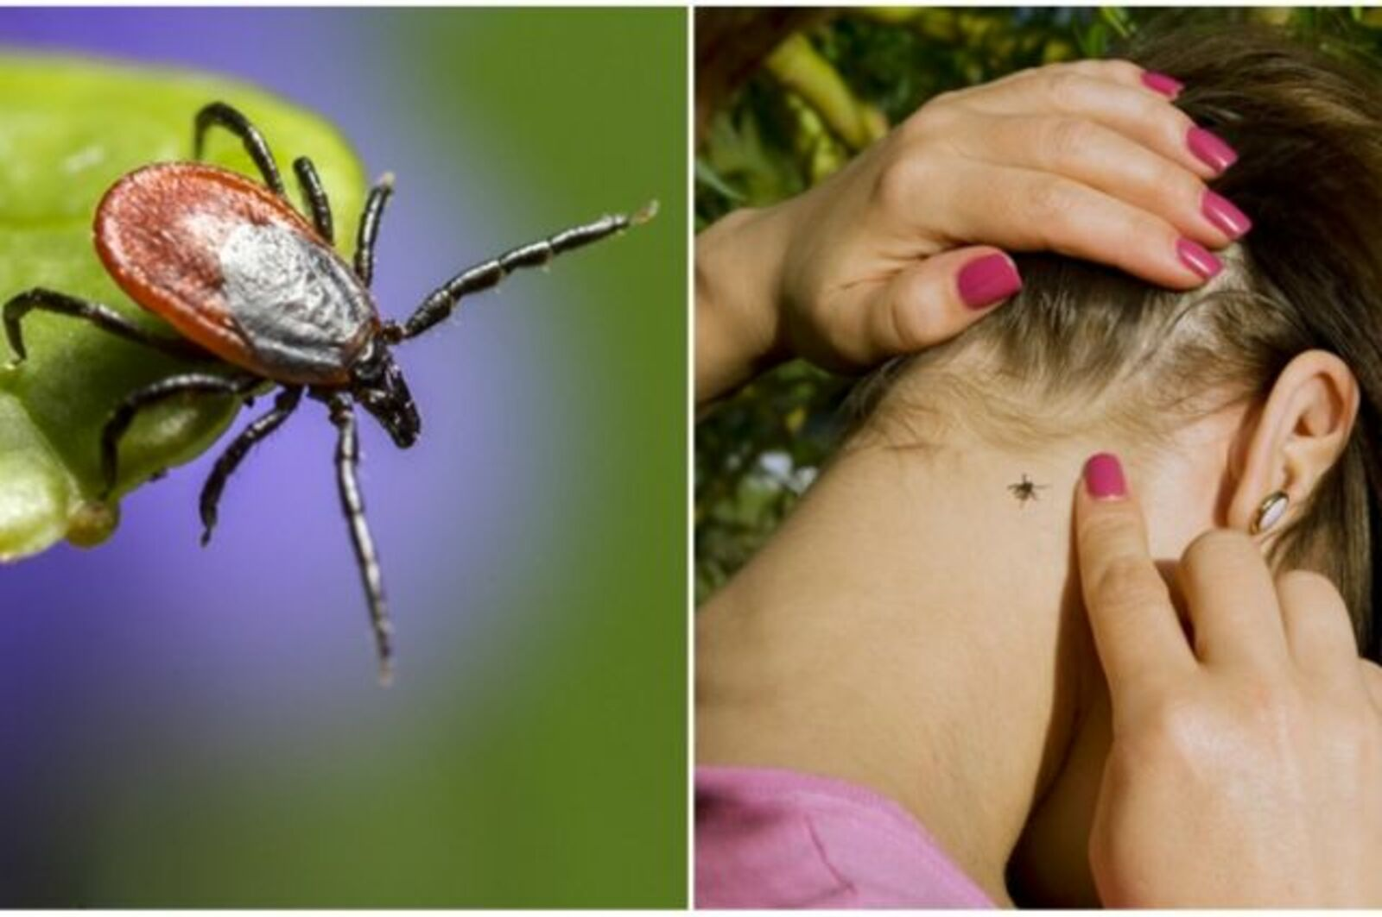
Весна считается временем пробуждением клещей, люди сталкиваются с такой опасностью довольно часто. В лесу, лесопарковой зоне клещи концентрируются вдоль троп и наползают на человека с растительности. Необходимо знать и помнить о том, что клещи влаголюбивы, вследствие чего их численность наиболее велика в хорошо увлажненных местах. Они предпочитают умеренно затененные и увлажненные лиственные и смешанные леса с густым травостоем и подлеском.

Что надо знать о клещевом энцефалите:

Клещевой энцефалит (энцефалит весенне-летнего типа, таежный энцефалит) — вирусная инфекция, поражающая центральную и периферическую нервную систему. Тяжелые осложнения острой инфекции могут завершиться параличом и летальным исходом.
Возбудителем болезни является вирус, который способен длительное время сохраняться при низких температурах и в высушенном состоянии. Но вирус быстро теряет активность при комнатной температуре, а кипячение убивает его в течение 2 минут.
Вирус клещевого энцефалита находится в организме клещей, некоторых крупных и большинстве мелких лесных млекопитающих (грызуны, насекомоядные), а также некоторых видов птиц. Клещи являются основными хранителями вируса в природе, в которых он существует неопределенно долго, передаваясь потомству.

Лучшая защита от клещей – это соблюдение техники безопасности:

Правила защиты:

- Избегайте места обитания клещей.
- Для прогулок в лесу, лесопарках выбирайте светлую одежду, чтобы клеща было легче заметить.
- Собираясь в лес, лучше надеть спортивную куртку на молнии с манжетами на рукавах. Рубашку заправьте в брюки. Брюки заправляются в носки. Голову повязать платком или надеть плотно прилегающую шапочку.
- Находясь в лесу, не реже 1 раза в 2 часа проводите само и взаимоосмотры.
- Используйте специальные репеллентные средства защиты: их необходимо нанести на одежду и открытые участки тела в виде круговых полос вокруг коленей, щиколоток и груди. Клещ избегает контакта с репеллентом и начинает ползти в противоположную сторону. Защитные свойства одежды сохраняются до пяти суток. Дождь, ветер, жара и пот сокращают время действия защитного средства. Преимущество отпугивающих средств в том, что их используют и для защиты от гнуса, нанося не только на одежду, но и на кожу.

Первые признаки клещевого энцефалита:

Инкубационный период длится от 1 до 30 дней.
Заболевание начинается внезапно с озноба, быстрого повышения температуры тела до 38-39о С. Температура держится 5-10 дней.
Беспокоит сильная головная боль, боль во всем теле, разбитость, слабость, нарушение сна, тошнота, иногда рвота.
Лицо и глаза становятся красные.
С 3-5 дня болезни развивается поражение нервной системы: заторможенность, сонливость, бред, галлюцинации, двигательное возбуждение, иногда развиваются судороги.

Первая помощь пострадавшему от укуса клеща:

захватить клеща пинцетом или обернутыми чистой марлей пальцами как можно ближе к его ротовому аппарату и, держа строго перпендикулярно поверхности укуса, повернуть тело клеща вокруг оси, извлечь его из кожных покровов;
удаление клеща необходимо производить с осторожностью, не сдавливая руками его тело, поскольку при этом возможно выдавливание содержимого клеща вместе с возбудителями болезней в ранку.
важно не разорвать клеща при удалении — оставшаяся в коже часть может вызвать воспаление и нагноение. При этом стоит учесть, что при отрыве головки клеща процесс инфицирования может продолжаться, так как в слюнных железах и протоках присутствует значительная концентрация вируса клещевого энцефалита.
место укуса продезинфицировать любым пригодным для этих целей средством (70% спирт, 5% йод, одеколон и т.д.);
после извлечения клеща необходимо тщательно вымять руки с мылом.

